Obrada novog gradiva; 25.5.2020.

Termodinamika - 21

IZGARANJE

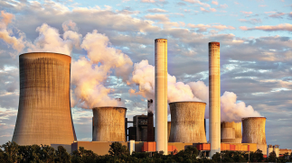

Izgaranje je egzotermni proces oksidacije nekih kemijskih elemenata u spojevima ili smjesama. Egzotermni znači da se pri tom procesu izdvaja energija u vidu topline.

Tehnička svrha izgaranja je oslobađanje energije iz goriva. Da bi došlo do izgaranja potrebni su: gorivo, zrak i temperatura izgaranja. Rezultat izgaranja su toplina (oslobođena energija) i dimni plinovi.

**Temperatura zapaljenja** je najniža temperatura, na kojoj para tekućine ili hlapljive čvrste tvari, stvara zapaljivu smjesu sa zrakom. Pri temperaturi zapaljenja, pare blizu površine tekućine ili čvrste gorive tvari se zapale kada se izlože plamenu

**Temperatura izgaranja** je temperatura dimnih plinova na izlazu iz ložišta.

**Ogrjevna vrijednost** ili **ogrjevna moć goriva** je toplina oslobođena pri izgaranju goriva s kisikom pod standardnim uvjetima.

Stehiometrija izgaranja goriva

